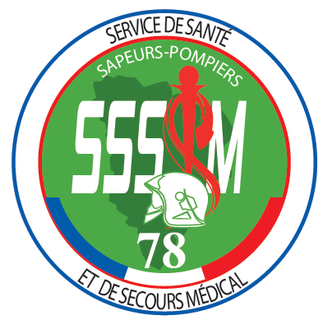
RISQUES LIES A LA CONSOMATION DE COMPLEMENTS
ALIMENTAIRES DESTINES AUX SPORTIFS

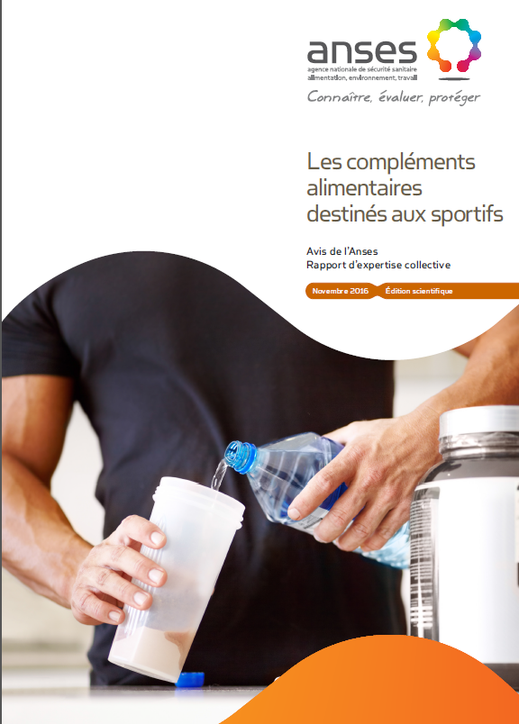
L'Agence nationale de sécurité sanitaire de l'alimentation, de l'environnement et du travail (Anses) a étudié 49 signalements d'effets indésirables susceptibles d'être liés à la consommation, par les sportifs, de compléments alimentaires visant à augmenter le développement musculaire et à la diminution de la masse grasse. Les pathologies retrouvées chez les consommateurs sont majoritairement d'ordre cardiovasculaire (tachycardie, arythmie et accident vasculaire cérébral) et psychiatrique (anxiété et nervosité), mais le foie, le rein, la peau et le tube digestif peuvent aussi être concernés.
Les signalements de nutrivigilance sont largement sous-estimés, à l’instar de la pharmacovigilance ou de la matériovigilance.
La consommation de ces produits est en hausse constante. Traditionnellement utilisé par les culturistes, elle se développe dans toutes les disciplines. Le milieu sapeur-pompier n’est certainement pas épargné.
La consommation se fait souvent sans suivi médical (bouche à oreille, forum sur internet, etc…)
Le rapport se limite à la consommation de produits visant le développement musculaire et la diminution de la masse grasse. Sont donc exclus du rapport les barres énergétiques, produits de récupération et rations d’attente.
Il préconise d’informer les utilisateurs des risques liés à la consommation de ces substances et à la pratique de régimes amaigrissants sans accompagnement médical. Il apparait nécessaire de prendre conseil auprès d'un médecin, voire d'un préparateur physique dûment formés.
Le rapport rappelle également que les bénéfices escomptés des compléments alimentaires sont très fortement hypothétiques et donc que le rapport bénéfice-risque est probablement défavorable. Les experts déconseillent leur emploi par des personnes présentant des facteurs de risque cardiovasculaire, une altération de la fonction rénale/ hépatique ou encore de troubles neuropsychiatriques.
L'agence met également en garde contre les achats sur Internet, où l'on trouve des compléments alimentaires frauduleux potentiellement plus nocifs pour la santé. Ces produits peuvent contenir des substances dopantes non mentionnées sur l’étiquette mais pouvant exposer un athlète à un contrôle antidopage positif. Il semble impératif de ne pas consommer de produit ne présentant pas la norme française NF V 94-001
En cas de consommation malgré ces avertissements, il est important de ne pas dépasser les doses préconisées par le fabricant et de ne pas consommer deux produits en même temps (risque de surdosage d’une substance commune aux deux compléments !)
Rappelons que la prise de produits contenant de la caféine est déconseillée avant et pendant un effort intense (Risque d’état de mal hyperthermique…).
Enfin il ne faut pas associer ces compléments alimentaires avec certains médicaments.
Nous vous recommandons de vous rapporter aux pages 24 et 25 de la première partie du rapport qui est joint à cet article.
Vous y trouverez les principales recommandations du comité d’experts.

Médecin de classe exceptionnelle Jean Michel Duquesne, Médecin de chefferie SDIS 78
Médecin de classe normale Patrick Chemouni, Médecin de groupement SDIS 78
Commandant Patrick Racoua, SQVS et chef du service activité physique et sportive SDIS 78

